Руководство пользователя услуги
«Межконтурное взаимодействие»

Содержание
Общие сведения 3
Отправка задач по СМДО 4
Получение задач по СМДО 7
Результат исполнения задач, отправленных по СМДО 8

Общие сведения

Межконтурное взаимодействие является уникальной разработкой, позволяющей организациям взаимодействовать напрямую от руководителя головной организации до конечного исполнителя в дочерней организации.
Основными условиями для реализации межконтурного взаимодействия являются:
- наличие системы электронного документооборота «SMBusiness» (далее – СЭД) во всех организациях, участвующих в межконтурном взаимодействии;
- статус активного абонента системы межведомственного документооборота государственных органов Республики Беларусь (далее – СМДО);
- настроенные специалистами НЦЭУ контура СЭД для работы с межконтурным взаимодействием.

Отправка задач по СМДО

В межконтурном взаимодействии могут участвовать только задачи, основанные на типах действий «Подписание» и «Для информации».
Отправить задачу по СМДО могут только те пользователи, которым предоставлено право создания задач СМДО.

Для отправки задачи пользователю в другую организацию необходимо:
- Выбрать регистрационную карточку (далее – РК) документа, по которой требуется отправить задачу.
Важно!
- Вложения в РК должны быть подписаны электронно-цифровой подписью (далее – ЭЦП).
- В регистрационных данных должны быть заполнены обязательные реквизиты для отправки документа по СМДО: вид документа (выбирается значение синего цвета) и количество листов.
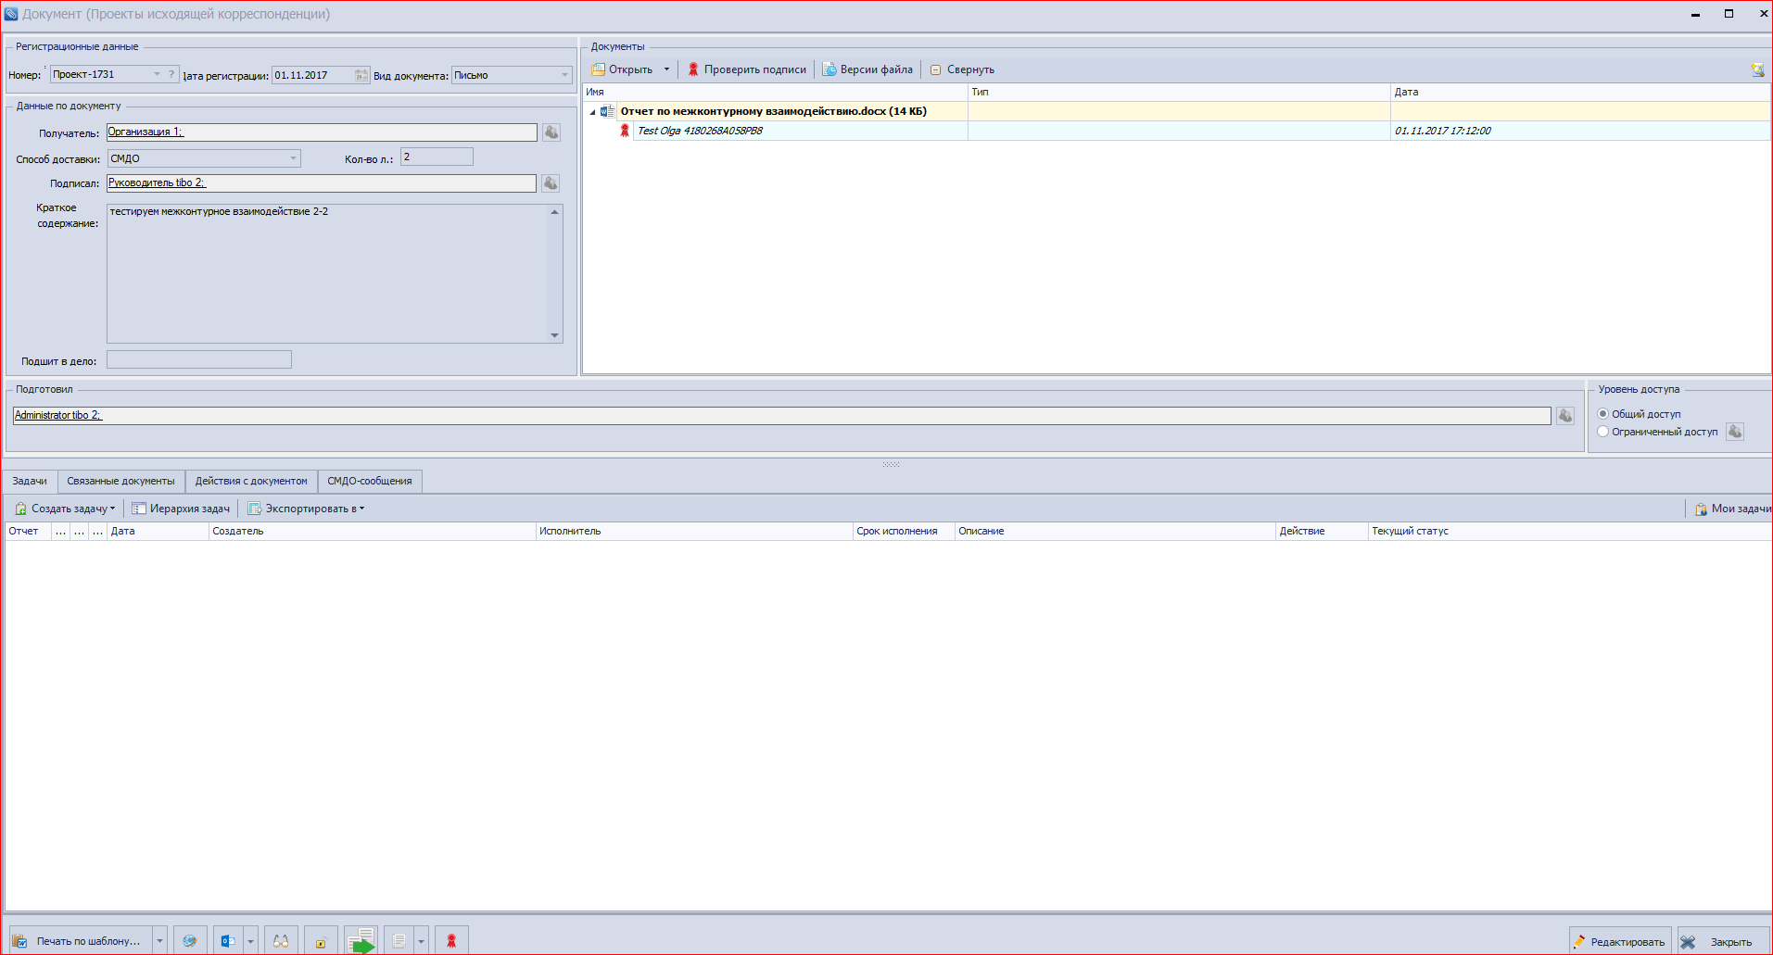

- Во вкладке «Задачи» нажать на кнопку «Создать задачу», далее выбрать необходимый тип действия, содержащий в названии пометку «СМДО».
Важно!
Все типы действия по задачам СМДО не предусматривают отчетов.
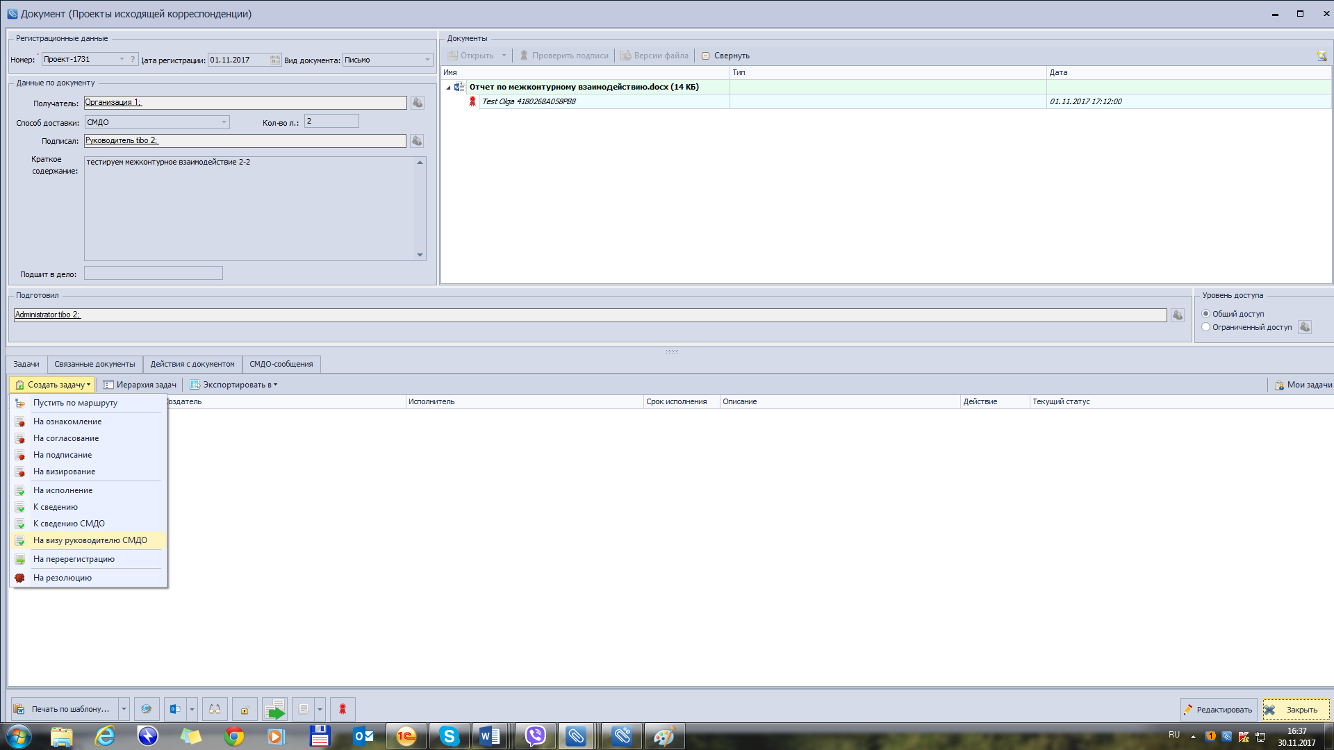
- В окне «Новая задача» в поле «Контур» выбрать организацию, в которую требуется отправить задачу по СМДО (отправить задачу можно только в доверенный контур, взаимодействие с которым настраивается специалистами НЦЭУ).
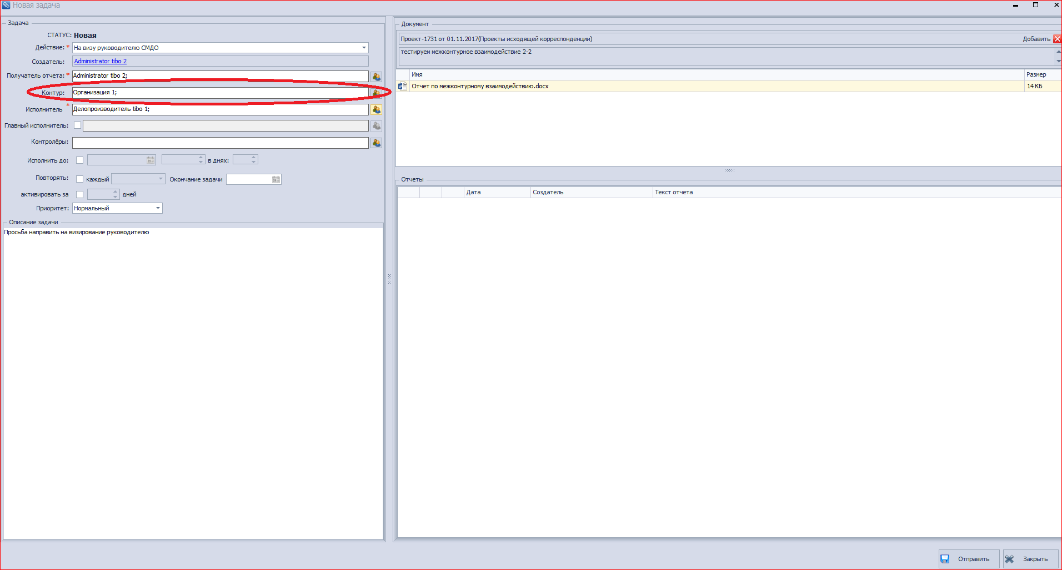
- В поле «Исполнитель» выбрать пользователя(-ей), которому(-ым) требуется отправить задачу по СМДО.
Важно!
Поле «Контролер» не заполняется, срок исполнения по отправляемой задаче не устанавливается.

- Нажать на кнопку «Отправить».
Важно!
После отправки задачи по СМДО редактировать РК, а также вложенные файлы запрещено!
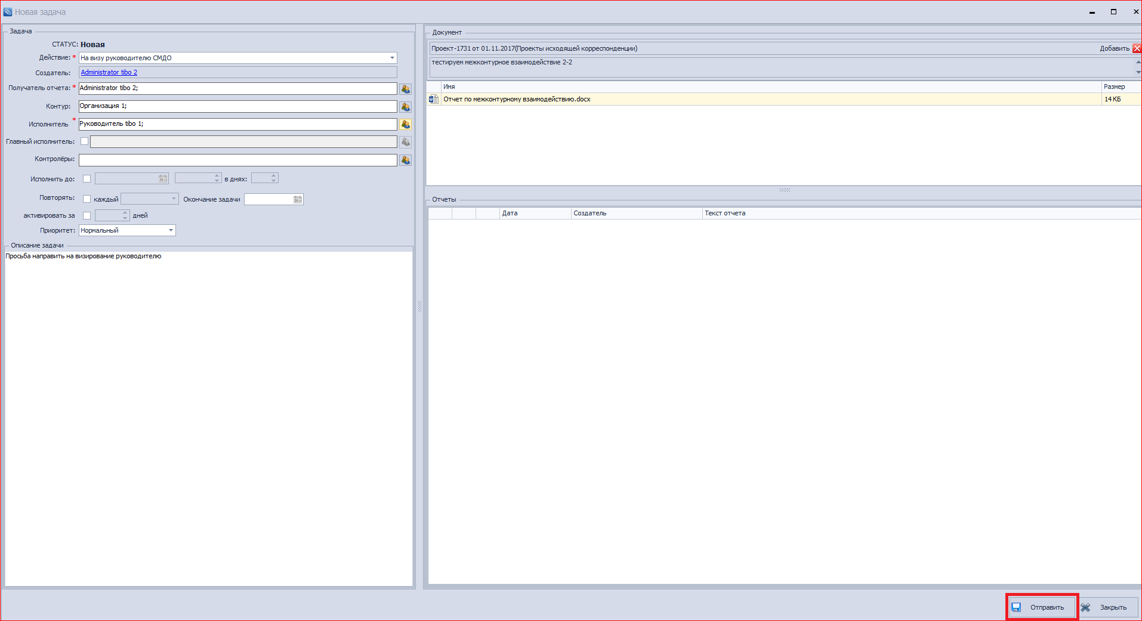
6. Проконтролировать отправку задачи по СМДО можно:
- в каталоге «Система обмена» - «Исходящие» (пользователи, у которых есть доступ к каталогу «Система обмена – «Исходящие»).
Задача отправляется как СМДО-пакет, все действия по нему отображаются во вкладке «Квитанции»:
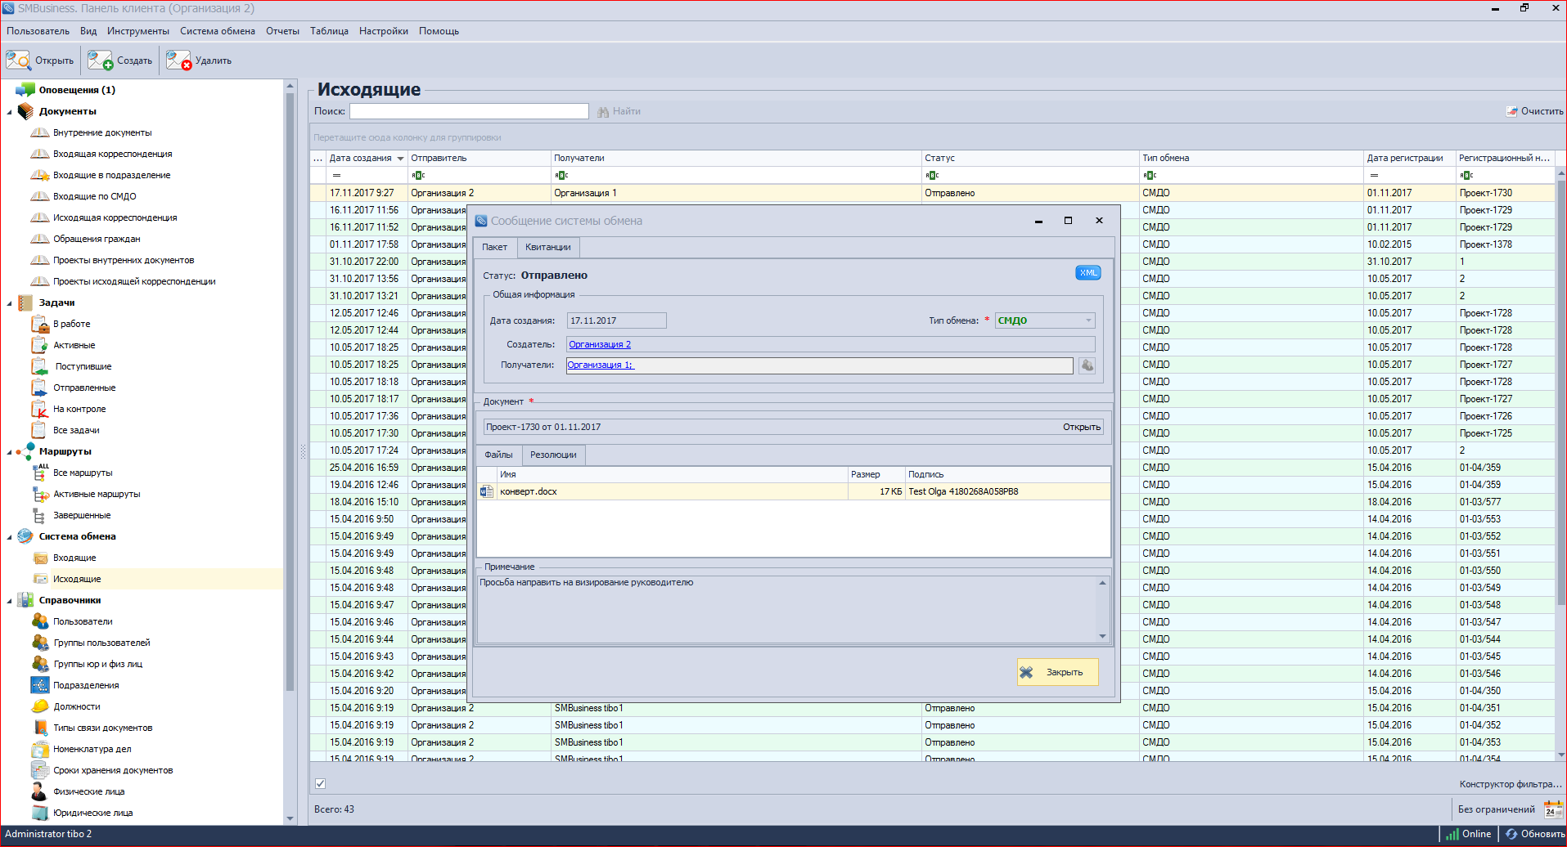

- в РК документа, по которому отправлена задача, во вкладке «СМДО-сообщения»:
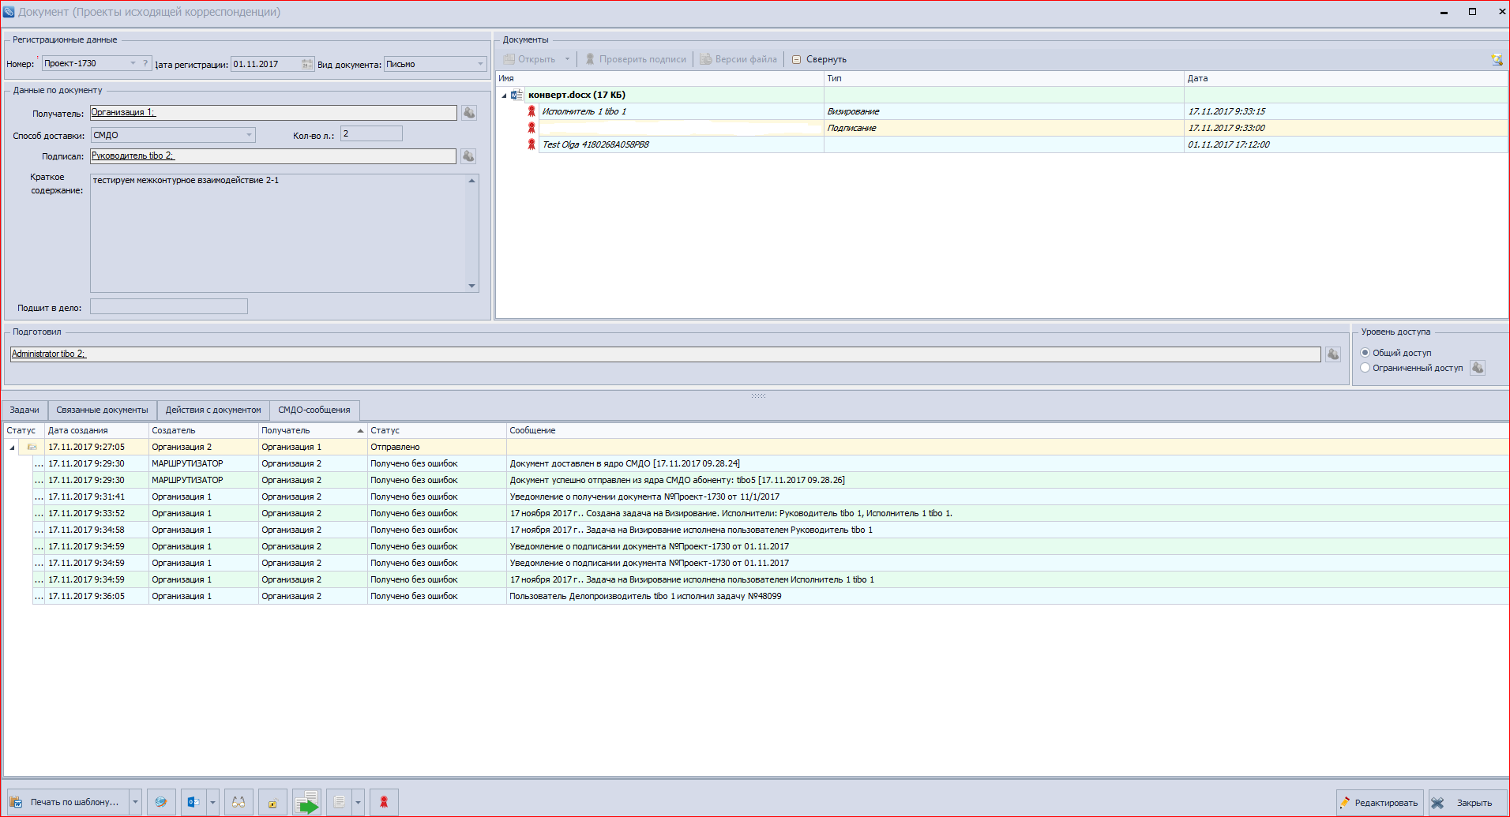

Получение задач по СМДО

- В контур СЭД получателя задачи задача, отправленная по СМДО, поступает в каталог «Система обмена – «Входящие» со статусом «Получено. Задачи». Документ, по которому получена задача СМДО, автоматически регистрируется в специально созданном журнале для документов, пришедших с задачами по СМДО:
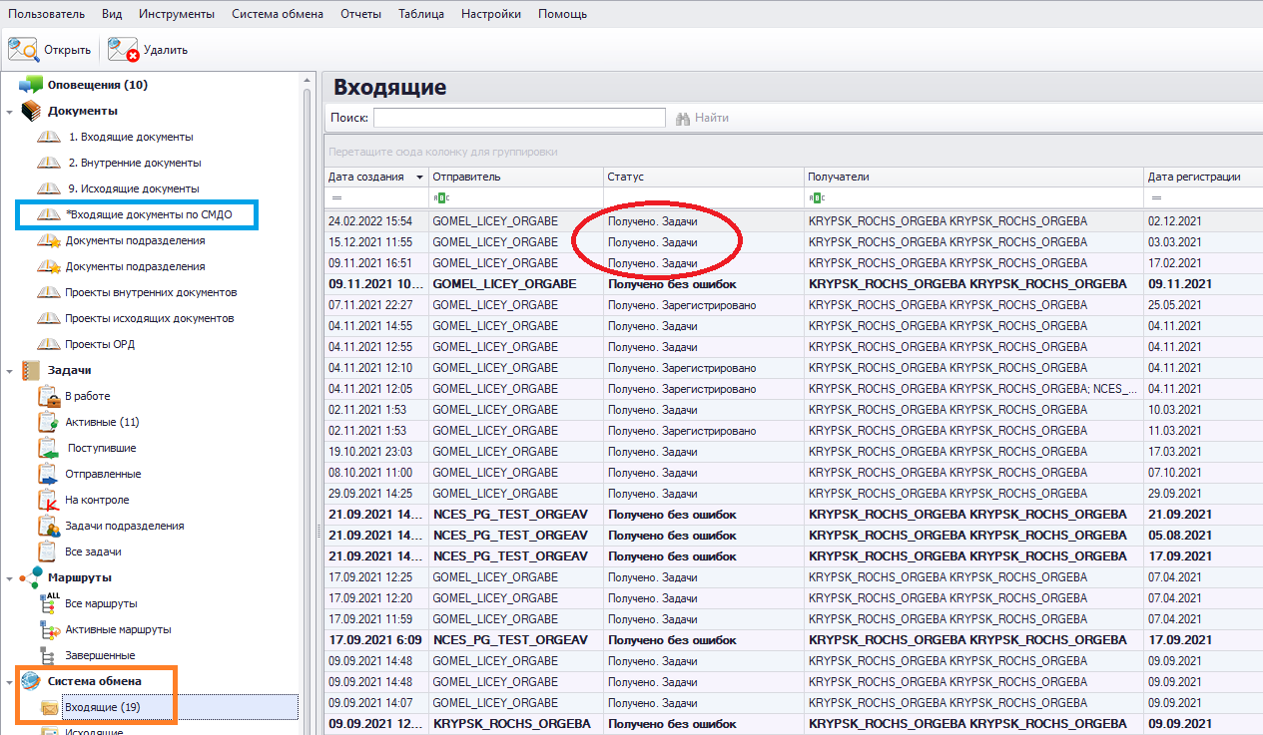

Важно!
Если по одному документу в контуре-отправителе задачи было создано несколько задач СМДО, то в специально созданном журнале каждая задача автоматически регистрируется отдельной РК.

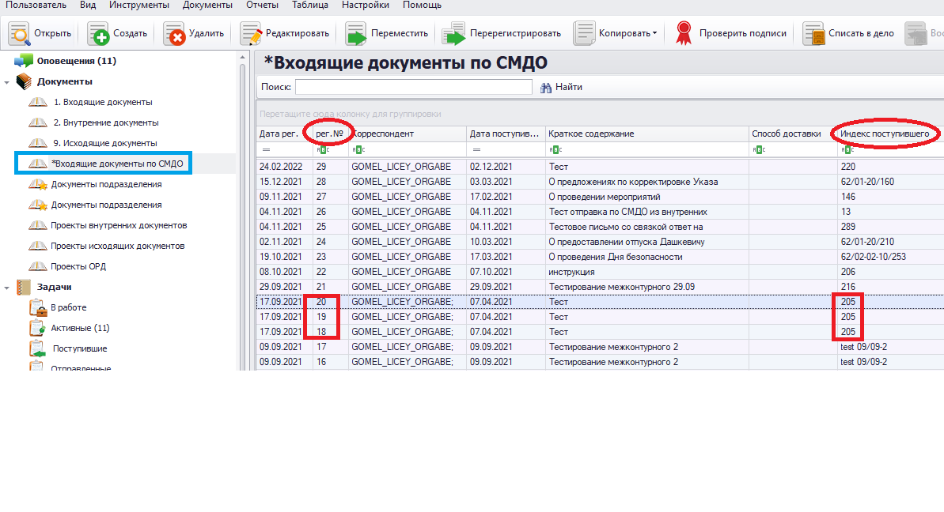

- У пользователя-исполнителя поступившая задача по СМДО отображается в СЭД в каталоге «Задачи» - «Активные». Исполнение поступившей задачи по СМДО является стандартной процедурой, не имеющей отличий от исполнения задач внутри контура СЭД.
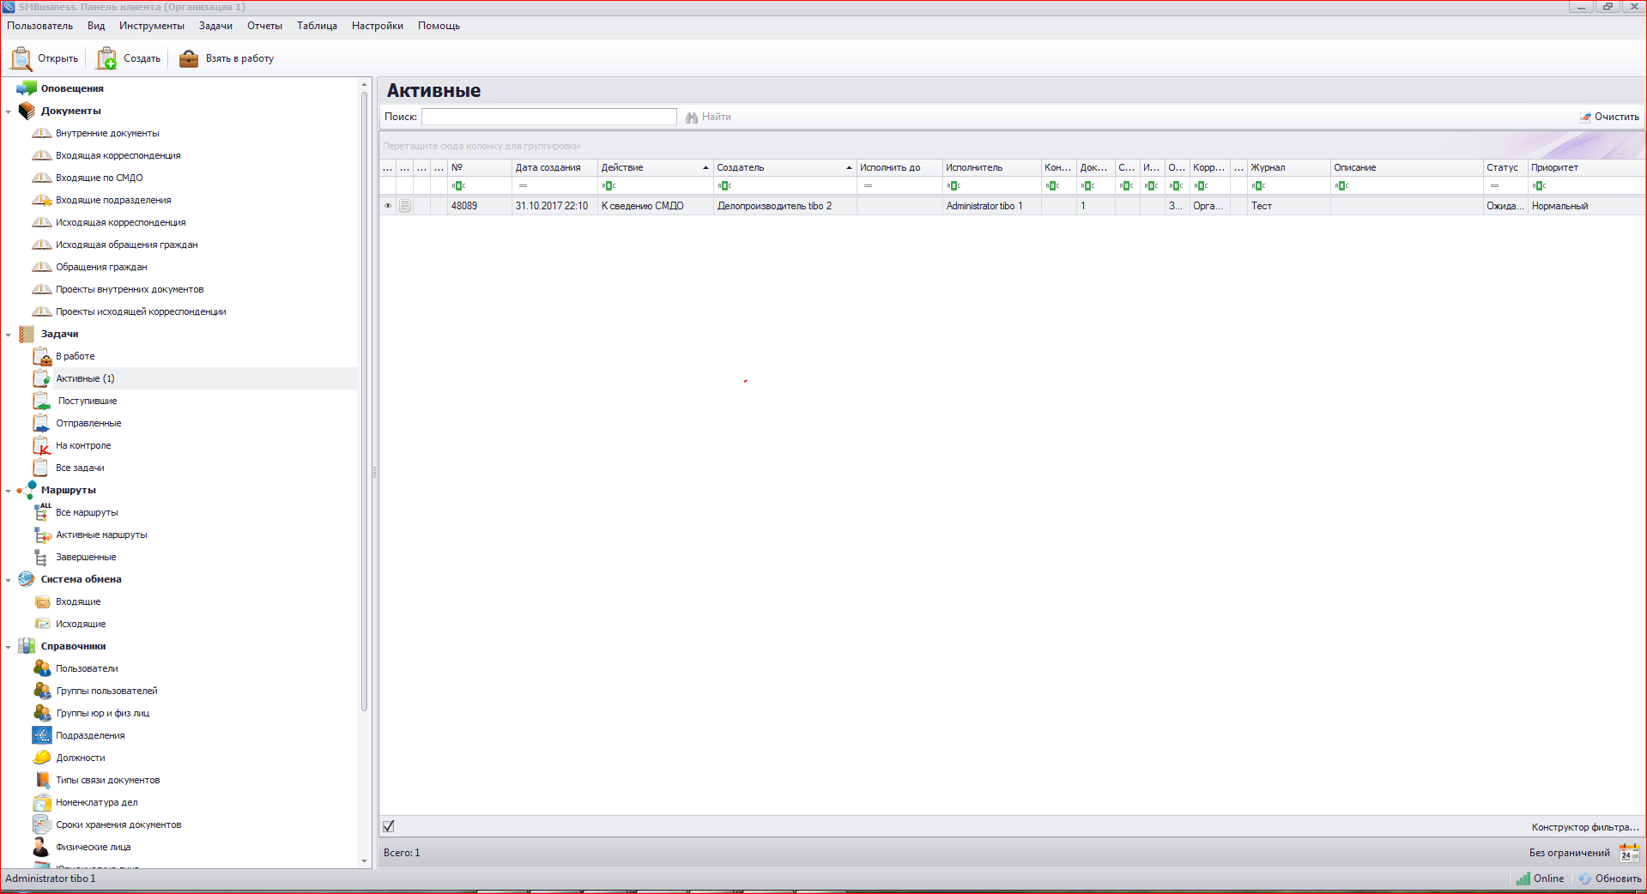

Результат исполнения задач, отправленных по СМДО

После исполнения задачи, полученной по СМДО, в контуре получателя, в контуре отправителя происходят следующие изменения:
- статус отправленной задачи меняется на «Исполнена. Закрыта»;
- если отправленная задача подразумевала подписание, то под вложенными файлами появляется ЭЦП или эмулятор подписи (при установленных настройках) исполнителя задачи;
- появляются квитанции по произведенным действиям с документом.

Головная организация и подчиненные организации, являются самостоятельными юридическими лицами и пользуются услугой электронного документооборота СЭД «SMBusiness», оказываемой Республиканским унитарным предприятием «Национальный центр электронных услуг» (далее – НЦЭУ).

